Niveau n°3 Exercice n°1
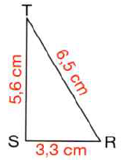Est ce que le triangle STR est un triangle rectangle ? (justifier en rédigeant correctement votre raisonnement)
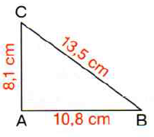Niveau n°3 Exercice n°2
Est ce que le triangle ABC est un triangle rectangle ? (justifier en rédigeant correctement votre raisonnement)
Niveau n°3 Exercice n°3

EF = 4,5 cm FG = 6 cm EG = 7,5cm
Est ce que le triangle EFG est un triangle rectangle ? (justifier en rédigeant correctement votre raisonnement)
Niveau n°3 Exercice n°4

EF = 32 m FG = 25,6 m EG = 19,2 m
Est ce que le triangle EFG est un triangle rectangle ? (justifier en rédigeant correctement votre raisonnement)

